Limpieza de Datos e Ingeniería de Variables
Proyecto Integrador METABRIC: Fase 2, Actividad 3

Martín Gracia Socha
Facultad de Ingeniería, Universidad de La Salle
Ciencia de Datos (2026-2): Maestría en Inteligencia Artificial
Fabián Camilo Castro Riveros
8 de noviembre de 2026

Archivos ejecutables y recursos de esta entrega
Repositorio del proyecto | https://github.com/MartinGia/metabric-proyecto-integrador
Cuaderno 02 (GitHub) | https://github.com/MartinGia/metabric-proyecto-integrador/blob/main/notebooks/02_Limpieza_Ingenieria_Variables.ipynb
Cuaderno 02 (Colab) | https://colab.research.google.com/github/MartinGia/metabric-proyecto-integrador/blob/main/notebooks/02_Limpieza_Ingenieria_Variables.ipynb
Módulo de limpieza | https://github.com/MartinGia/metabric-proyecto-integrador/blob/main/src/cleaning.py
Variables derivadas | https://github.com/MartinGia/metabric-proyecto-integrador/blob/main/src/features.py
Pipeline sin fuga | https://github.com/MartinGia/metabric-proyecto-integrador/blob/main/src/preprocessing.py
Datos procesados | https://github.com/MartinGia/metabric-proyecto-integrador/tree/main/data/processed
Los cuadernos se pueden abrir y ejecutar directamente en Google Colab: la primera celda clona el repositorio e instala las dependencias que falten.

Limpieza de Datos e Ingeniería de Variables
Esta actividad prepara los datos de METABRIC (Curtis et al., 2012; Pereira et al., 2016) para el modelado. El principio rector es evitar la fuga de información: las transformaciones determinísticas, que no aprenden parámetros de los datos, se aplican antes de la partición; las que sí aprenden (percentiles, imputadores, escalado y codificación) se ajustan solo con el conjunto de entrenamiento dentro de un Pipeline de scikit-learn (Pedregosa et al., 2011). Por esa razón, la partición 70/15/15 estratificada por subtipo se fijó en esta actividad y se reutiliza en todas las siguientes.

Limpieza Determinística
La Tabla 1 resume las 12 reglas aplicadas. Tras excluir el único sarcoma, la cohorte queda en 1.903 pacientes. Dos hallazgos merecen destacarse. Primero, la fórmula del Nottingham Prognostic Index (Haybittle et al., 1982), tal como aparece en la fuente, reproduce el grado observado en el 99,8 % de los registros completos; esto permitió deducir 18 grados faltantes sin estimar nada. Segundo, en 57 registros el NPI se calculó sin el grado o es incoherente con sus componentes (media de 1,9 frente a 4,1), por lo que se marcaron como no válidos y se excluyen del problema de regresión.
Tabla 1
Reglas de limpieza determinística aplicadas
Acción | Registros | Justificación
Corregir ’Positve’ por ’Positive’ | 1.445 | Error tipográfico en la fuente.
Excluir el sarcoma de mama | 1 | No es un carcinoma; caso único fuera de la población.
HER2 por SNP6 ’UNDEF’ a faltante | 4 | Es un valor indeterminado, no una categoría.
Estadio 0 a faltante | 4 | Estadio in situ incoherente con carcinomas invasivos de 11 a 65 mm.
mutation_count faltante a 0 | 45 | MNAR estructural: el mínimo observado es 1 y todos los faltantes tienen 0 mutaciones en el panel.
Deducir el grado desde el NPI | 18 | NPI = grado + estadio ganglionar + 0,002 x tamaño; el grado se despeja sin estimar nada.
Marcar NPI no válido (npi_valid = 0) | 57 | El NPI se calculó sin el grado (residuo 0) o no es coherente con sus componentes.
Codificar cellularity como ordinal (1 a 3) | 1.849 | Orden natural Low < Moderate < High; mapeo fijo, sin aprendizaje.
Mutaciones a indicadores 0/1 | 1.903 | 173 columnas; el cambio de proteína no se usa en los modelos.
Eliminar oncotree_code | 0 | Redundante: mapeo uno a uno con cancer_type_detailed.
Eliminar cancer_type | 0 | Constante tras excluir el único sarcoma.
Eliminar er_status_measured_by_ihc | 0 | Redundante con er_status (completa); 118 discrepancias entre métodos.
Nota. Ninguna regla usa estadísticos del conjunto de datos; por eso pueden aplicarse antes de la partición.

Mecanismo de los Datos Faltantes
Antes de imputar, se analizó el mecanismo de falta de cada variable (Little y Rubin, 2019). El indicador de ausencia se comparó con la cohorte, el subtipo, los receptores, la edad, el NPI y la supervivencia mediante pruebas χ² y U de Mann-Whitney con corrección de Bonferroni (77 pruebas; α = 6,5 × 10⁻⁴). Si alguna asociación resultaba significativa, se descartó MCAR. La Tabla 2 muestra el resultado: siete variables son MAR, la mayoría por diferencias entre los centros de reclutamiento; dos son compatibles con MCAR y mutation_count es MNAR estructural.
Tabla 2
Mecanismo de falta y tratamiento por variable
Variable | % faltante | Mecanismo | Asociación significativa | Tratamiento
tumor_stage | 26,5 | MAR | Cohorte (100 % en C4; 84 % en C5) | Excluida de los predictores; versión descriptiva por regla TNM
3-gene_classifier_subtype | 10,7 | MAR | Subtipo PAM50 | Excluida (etiqueta derivada de la expresión génica)
primary_tumor_laterality | 5,5 | MAR | Cohorte y supervivencia | Excluida (sin relación biológica con los objetivos)
cellularity | 2,8 | MAR | Cohorte y subtipo PAM50 | IterativeImputer ajustado en entrenamiento
neoplasm_histologic_grade | 2,8 | MAR | NPI | Deducción exacta desde el NPI (18) e IterativeImputer
type_of_breast_surgery | 1,1 | MAR | Cohorte y supervivencia | Excluida (tratamiento posterior al diagnóstico)
tumor_size | 1,0 | MAR | Cohorte (C5) | IterativeImputer sobre su logaritmo
tumor_other_histologic_subtype | 0,8 | MCAR | Ninguna significativa | Categoría «Desconocido» antes del One-Hot
her2_status_measured_by_snp6 | 0,2 | MCAR | Ninguna significativa | Categoría «Desconocido»
mutation_count | 2,4 | MNAR | Falta cuando el valor es 0 | Imputación determinística con 0

Figura 1
Asociación del indicador de faltante con variables observadas
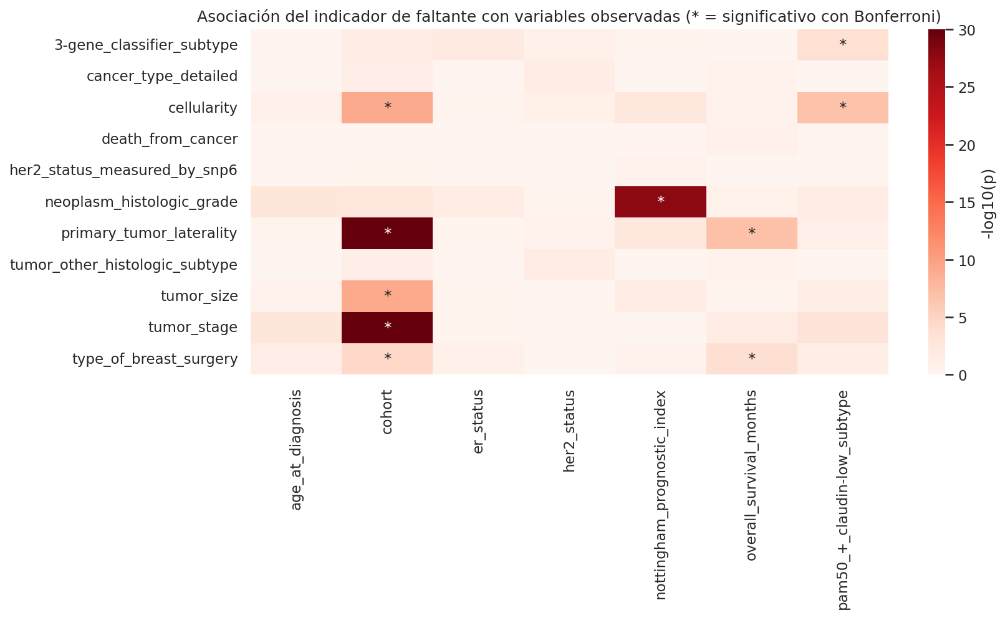
Nota. Las celdas marcadas con asterisco son significativas tras la corrección de Bonferroni.

Tratamiento de Valores Atípicos
Los valores atípicos del tamaño tumoral, los ganglios positivos y el número de mutaciones son clínicamente plausibles, así que no se eliminaron. Se aplicó una transformación log1p seguida de winsorización en los percentiles 1 y 99, aprendidos solo en entrenamiento. La asimetría del tamaño tumoral bajó de 3,3 a 0,1 y la del número de mutaciones de 4,9 a −0,6. Los z-scores de expresión génica no se recortaron, porque sus extremos pueden reflejar amplificaciones o pérdidas con significado biológico.

Variables Derivadas
Se crearon 11 variables a partir del conocimiento del dominio (Tabla 3). Todas se calculan fila por fila con reglas o listas de genes tomadas de la literatura, por lo que no introducen fuga. El puntaje de proliferación se correlaciona con el grado histológico (ρ = 0,54) y con el NPI válido (ρ = 0,40). El grupo por receptores es coherente con la biología: el 96,6 % de los tumores Luminal A son HR+/HER2− y el 75,9 % de los Basal son triple negativos (Figura 2).
Tabla 3
Variables derivadas y su justificación
Variable | Definición | Respaldo
proliferation_score | Promedio de los z-scores de AURKA, CCNB1, CDK1, CHEK1, CCNE1, CDC25A y E2F2 | Paik et al. (2004); Sotiriou et al. (2006)
receptor_group | HR+/HER2−, HER2+ o triple negativo según ER, PR y HER2 | Goldhirsch et al. (2011)
triple_negative | 1 si ER−, PR− y HER2− | Goldhirsch et al. (2011)
driver_mutation_count | Número de genes conductores mutados (15 genes) | Pereira et al. (2016)
log_* (3 variables) | log1p del tamaño tumoral, los ganglios positivos y el número de mutaciones | Reducción de asimetría
node_category, age_group | Categorías N0 / N1-3 / N4+ y grupos de edad | Perfiles y filtros del dashboard
tumor_stage_rule | Estadio anatómico por regla TNM (tamaño y ganglios) | Solo descriptiva

Figura 2
Validación de las variables derivadas frente a variables conocidas
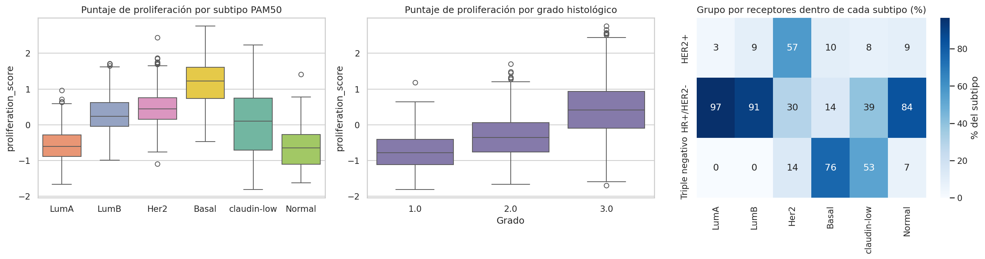

Selección del Método de Imputación
Para elegir el imputador con evidencia, se ocultó al azar el 15 % de los valores observados del grado y la celularidad dentro de entrenamiento, se imputaron con cada método y se midió la exactitud tras redondear al nivel ordinal más cercano (20 repeticiones). IterativeImputer, basado en ecuaciones encadenadas (van Buuren y Groothuis-Oudshoorn, 2011), recuperó el grado con una exactitud de 0,978, frente a 0,871 de KNNImputer y 0,500 de la moda (Tabla 4). Para la celularidad todos los métodos rondan 0,49, lo que indica que la variable aporta poca información; se mantuvo IterativeImputer por su menor error absoluto.
Tabla 4
Exactitud de la imputación en valores enmascarados (entrenamiento)
Variable | Método | Exactitud | MAE
Grado histológico | IterativeImputer | 0,978 | 0,168
 | KNNImputer (k = 5) | 0,871 | 0,180
 | Moda / mediana | 0,500 | 0,592
Celularidad | IterativeImputer | 0,490 | 0,566
 | KNNImputer (k = 5) | 0,483 | 0,577
 | Moda | 0,497 | 0,609
Nota. Promedio de 20 repeticiones con el 15 % de los valores observados ocultos.

Pipeline de Preprocesamiento y Partición
El ColumnTransformer final aplica a las variables clínicas winsorización, escalado estándar e IterativeImputer; a las nominales, imputación con la categoría «Desconocido» y codificación One-Hot; a los 489 genes, escalado estándar; y deja sin cambios las 71 variables binarias. Se ajusta solo con entrenamiento: las medias de los genes son 0 en entrenamiento y distintas de 0 en validación (0,001) y prueba (0,008), señal de que sus estadísticos no se usaron. La partición estratificada deja 1.332, 285 y 286 pacientes, con la misma distribución de subtipos en los tres subconjuntos (χ², p = 1,00).

Conclusiones
Los datos quedan limpios, documentados y listos para modelar. Cada imputación tiene un mecanismo de falta justificado, los atípicos se tratan sin perder pacientes, las variables derivadas tienen respaldo bibliográfico y todo el preprocesamiento aprendido está encapsulado para evitar la fuga de información. Los artefactos generados (metabric_clean.csv, splits.csv y feature_sets.json) son la base de las actividades 4 a 7.

Referencias
Curtis, C., Shah, S. P., Chin, S.-F., Turashvili, G., Rueda, O. M., Dunning, M. J., Speed, D., Lynch, A. G., Samarajiwa, S., Yuan, Y., Gräf, S., Ha, G., Haffari, G., Bashashati, A., Russell, R., McKinney, S., METABRIC Group, Langerød, A., Green, A., … Aparicio, S. (2012). The genomic and transcriptomic architecture of 2,000 breast tumours reveals novel subgroups. Nature, 486(7403), 346–352. https://doi.org/10.1038/nature10983
Goldhirsch, A., Wood, W. C., Coates, A. S., Gelber, R. D., Thürlimann, B., Senn, H.-J. y Panel members. (2011). Strategies for subtypes—Dealing with the diversity of breast cancer: Highlights of the St Gallen International Expert Consensus on the Primary Therapy of Early Breast Cancer 2011. Annals of Oncology, 22(8), 1736–1747. https://doi.org/10.1093/annonc/mdr304
Haybittle, J. L., Blamey, R. W., Elston, C. W., Johnson, J., Doyle, P. J., Campbell, F. C., Nicholson, R. I. y Griffiths, K. (1982). A prognostic index in primary breast cancer. British Journal of Cancer, 45(3), 361–366. https://doi.org/10.1038/bjc.1982.62
Little, R. J. A. y Rubin, D. B. (2019). Statistical analysis with missing data (3.ª ed.). Wiley. https://doi.org/10.1002/9781119482260
Paik, S., Shak, S., Tang, G., Kim, C., Baker, J., Cronin, M., Baehner, F. L., Walker, M. G., Watson, D., Park, T., Hiller, W., Fisher, E. R., Wickerham, D. L., Bryant, J. y Wolmark, N. (2004). A multigene assay to predict recurrence of tamoxifen-treated, node-negative breast cancer. The New England Journal of Medicine, 351(27), 2817–2826. https://doi.org/10.1056/NEJMoa041588
Pedregosa, F., Varoquaux, G., Gramfort, A., Michel, V., Thirion, B., Grisel, O., Blondel, M., Prettenhofer, P., Weiss, R., Dubourg, V., Vanderplas, J., Passos, A., Cournapeau, D., Brucher, M., Perrot, M. y Duchesnay, É. (2011). Scikit-learn: Machine learning in Python. Journal of Machine Learning Research, 12, 2825–2830. https://jmlr.org/papers/v12/pedregosa11a.html
Pereira, B., Chin, S.-F., Rueda, O. M., Vollan, H.-K. M., Provenzano, E., Bardwell, H. A., Pugh, M., Jones, L., Russell, R., Sammut, S.-J., Tsui, D. W. Y., Liu, B., Dawson, S.-J., Abraham, J., Northen, H., Peden, J. F., Mukherjee, A., Turashvili, G., Green, A. R., … Caldas, C. (2016). The somatic mutation profiles of 2,433 breast cancers refine their genomic and transcriptomic landscapes. Nature Communications, 7, Artículo 11479. https://doi.org/10.1038/ncomms11479
Sotiriou, C., Wirapati, P., Loi, S., Harris, A., Fox, S., Smeds, J., Nordgren, H., Farmer, P., Praz, V., Haibe-Kains, B., Desmedt, C., Larsimont, D., Cardoso, F., Peterse, H., Nuyten, D., Buyse, M., Van de Vijver, M. J., Bergh, J., Piccart, M. y Delorenzi, M. (2006). Gene expression profiling in breast cancer: Understanding the molecular basis of histologic grade to improve prognosis. Journal of the National Cancer Institute, 98(4), 262–272. https://doi.org/10.1093/jnci/djj052
van Buuren, S. y Groothuis-Oudshoorn, K. (2011). mice: Multivariate imputation by chained equations in R. Journal of Statistical Software, 45(3), 1–67. https://doi.org/10.18637/jss.v045.i03

